재배대 자재 견적조사
미팅명 | 재배대 자재 견적조사
날짜, 시간 | 2026-05-26 11:00 ~ 11:50 | 장소, 주소 | Ba Lau 철강 자재 판매점 / 225 Phan Đình Phùng, Xuân Hương - Đà Lạt, Lâm Đồng, Việt Nam
참석자
소속 | 이름 | 직책 | 연락처
넥스트그린 | 김보묵 | 팀장 | 010-7109-6564
넥스트그린 | 남승진 | 통역 | +84-0784-222-068
회의내용
- 재배대 자재 견적내역
품명: 원형 아연파이프
규격: 두께:1,2mm / 길이:6m /외경:27mm
단위: 본
수량: 1본
단가: 본당:108,000동 (1m자리로 컷팅지원하지않음)
회의사진
미팅사진 1  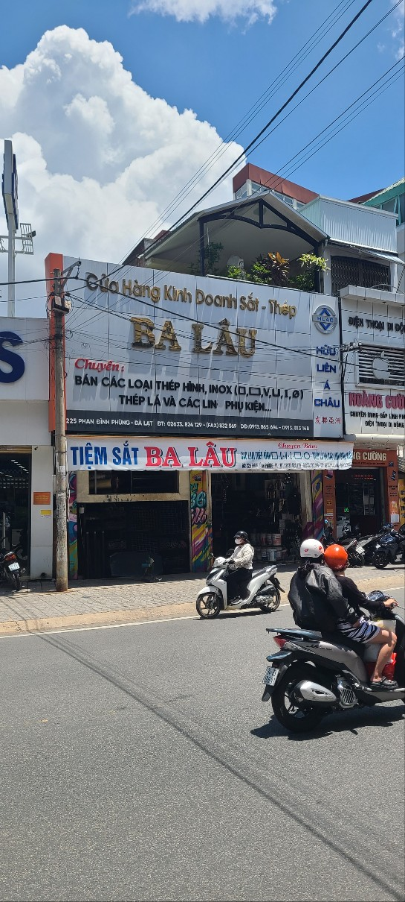 | 미팅사진 2  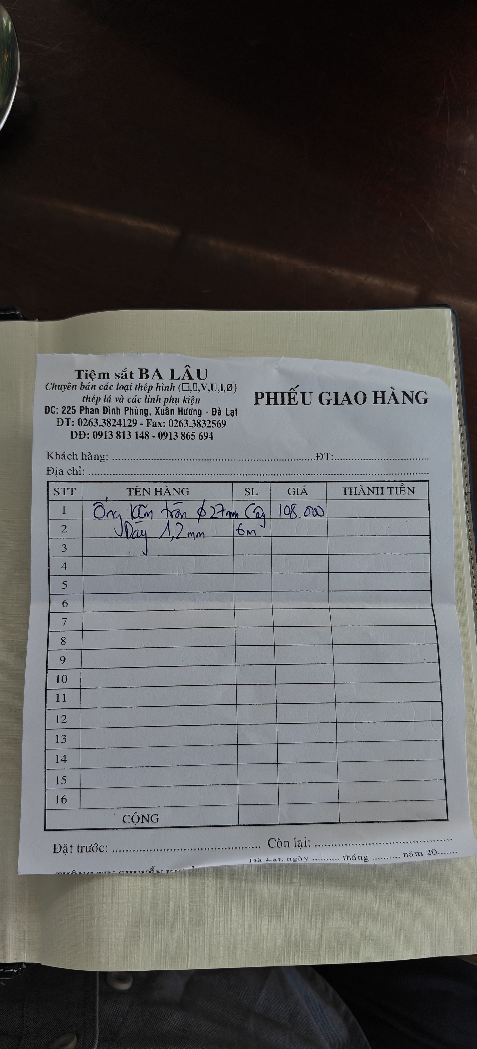 | 미팅사진 3  